



**Les résultats et informations de course seront disponibles sous le drive suivant :**

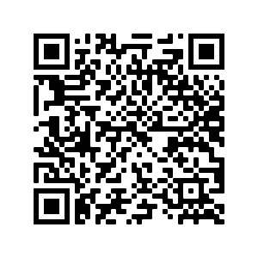

**National 2 - 2022 - Google Drive**